Frölunda driver Ledarakademin för att säkerställa tillväxten av tränare i regionen.
Vi vill ge tränare i regionen möjlighet till en utbildning samt ge dem en ökad insyn i och förståelse om FRÖLUNDAS verksamhet.
Ledarakademin utgår från Frölundas spel- och träningsidé.
Vi vill att tränare i Ledarakademin skall vara Frölundas ambassadörer samt vara med och utveckla ishockeyn i hemmaklubben och regionen.
Ledarakademin har genomförts i två omgångar. Nu är det dags för kull nummer tre.

INNEHÅLL | - Kvällsträffar vid ca 10 tillfällen under perioden sep 2023 – dec 2024 *  - Studiebesök till SHL-klubb samt elitklubb i annan idrott.  - Praktiktid i Frölunda Academy samt heldag med Frölundas A-lag.  - Specialarbeten  - Clinics kvällsträffar under sep 2023 - dec 2024 *  * exakta datum bestäms när våra lags planering är klar
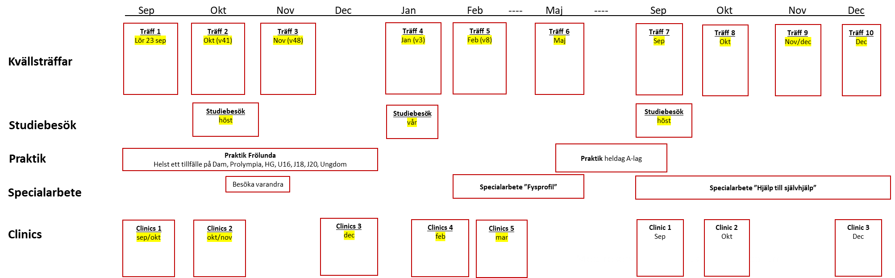
ANTAL | 20 tränare erbjuds möjligheten att vara med.
MÅLGRUPP | I första hand riktar vi oss till nuvarande U13-16 eller juniortränare i regionen. Vi prioriterar unga tränare.
FÖRHANDSKRAV | Du skall varit tränare i minst ett år samt genomgått Grundkurs och BU1 eller JS1 i SIF:s utbildningsstege.
NÄRVARO | Obligatorisk närvaro på samtliga träffar.
AVGIFT | 3000 kr. I avgiften ingår träffar, studiebesök och praktik enligt skiss ovan samt profilkläder. Resor till träffarna står deltagaren själv för.
LOKAL | Campus i Frölundaborg är vår utgångspunkt.
FÖRELÄSARE | Föreläsarna kommer från Frölundas organisation med Roger Rönnberg i spetsen
ANMÄLAN | Görs på nedanstående anmälningstalong senast fredag 16 juni. Till anmälan skall bifogas en kort CV samt personlig målbild.
ANTAGNING | Antagning görs av Frölunda. Besked om antagande skickas ut i slutet av juni.
ANMÄLNINGSTALONG
- Fyll i uppgifter nedan! Spara filen!
- Skicka filen med e-post senast fredag 16 juni till Göran Pegenius, goran.pegenius@frolundahockey.com

Klubb
Namn på sökande
Personnummer
Adress
Mail
Mobilnummer
Högsta tränarkurs i SIF:s utb.stege (kurs/år)
Senaste fortbildningskurs (kurs/år)
Tränaruppdrag 2022-2023
Tränaruppdrag 2023-2024
Tränarbakgrund
Spelarbakgrund
Vilken målbild har du som tränare
Fakturaadress (fullständig)
CV i punktform (kortfattat)
Referensperson i klubben + tel

VÄLKOMMEN MED DIN ANMÄLAN!

Göran Pegenius
Ansvarig för Frölundas Ledarakademi

